Gli edifici eclettici.
Molte immagini possono essere leggermente ingrandite facendo clic su di esse con il pulsante sinistro del mouse.
Nel testo sono stati inseriti dei rimandi al forum dove si discute dei monumenti e dove si possono trovare altre immagini ed altre informazioni. Spesso le discussioni nel forum sono fatte in dialetto triestino.
Nella seconda metà dell'Ottocento si sviluppò uno stile internazionale , usato soprattutto per gli edifici pubblici europei, che si ispirava ad edifici del passato, a volte unendo dettagli di vari stili. Per questo viene chiamato eclettico o anche storicistico. Nei singoli casi, possiamo poi avere il neogotico, soprattutto per le chiese, il neoromanico, il neorinascimentale, il neogotico veneziano/moresco… molte delle grandi città europee in particolare abbatterono mura, bastioni, quartieri, per creare grandi viali di circonvallazione ( e impossibili da bloccare con barricate..) vi costruirono questi edifici ( l'Opéra di Parigi..) e in particolare a Vienna li crearono lungo il Ring, per cui si parla perfino di Ring-stile.
A Trieste comparvero i grandi edifici pubblici, che si aggiunsero a quelli neoclassici:
Appartengono a quest'epoca la maggior parte degli edifici dell'allora Piazza Grande http://www.atrieste.eu/Forum3/viewtopic.php?f=55&t=1075&start=80

il Municipio
Architetto Giuseppe Bruni 1873-1875
Riadattò inglobando in un unico edificio una serie di edifici preesistenti, conservando il Volto e inserendo una torre con l'orologio, in memoria delle Torre del Porto che era stata abbattuta e che chiudeva la piazza verso il mare
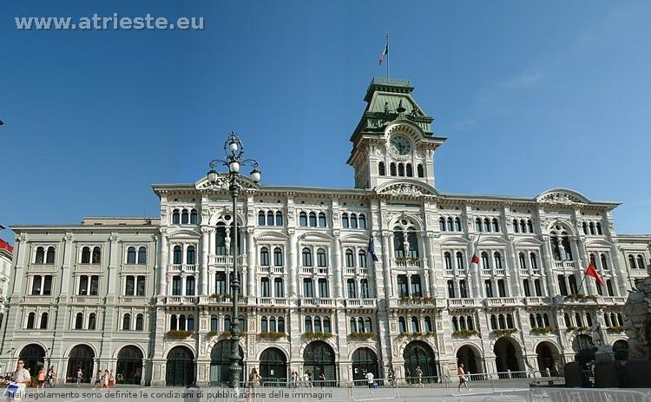

Palazzo Modello
Architetto Giuseppe Bruni 1871-72
Sorto al posto della demolita chiesa e del teatro entrambi intitolati a san Pietro. Ospitò l'hotel Delorme
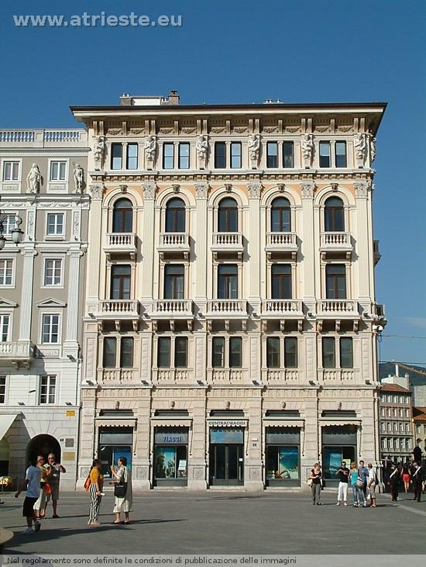

Hotel Vanoli
o Hotel Garni, ora Duchi d'Aosta Architetti Eygenio Geiringer e Giovanni Richetti 1872-73
Richiama la memora dell'antica Locanda Grande, che però sorgeva più in mezzo alla piazza
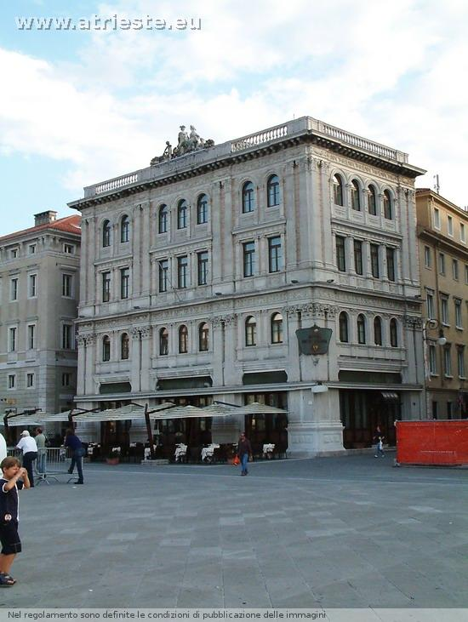

Palazzo del Lloyd
Architetto Heinrich von Ferstel, 1880-1883
Dopo aver ospitato il LLoyd prima Austriaco e poi Triestino, ora ospita la sede ufficiale della regione Friuli Venezia Giulia. Prevedeva una torre dal lato mare, mai costruita.
Gli interni http://www.atrieste.eu/Forum3/viewtopic.php?f=9&t=5280
Luogotenenza
Architetto Emil Artmann 1901-1905 Ora Prefettura
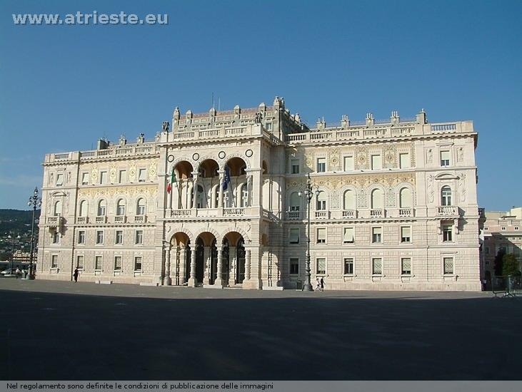
interni http://www.atrieste.eu/Forum3/viewtopic.php?f=9&t=5278
Stazione della ferrovia Meridionale
Architetto Wilhelm von Flattich 1875 1878
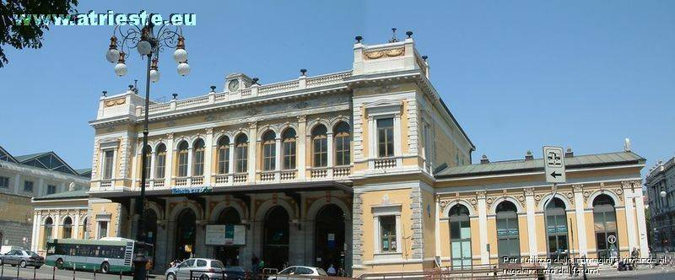
http://www.atrieste.eu/Forum3/viewtopic.php?f=55&t=1887
Palazzo delle Assicurazioni Generali
Architetto Eugenio Geiringer 1884-1886
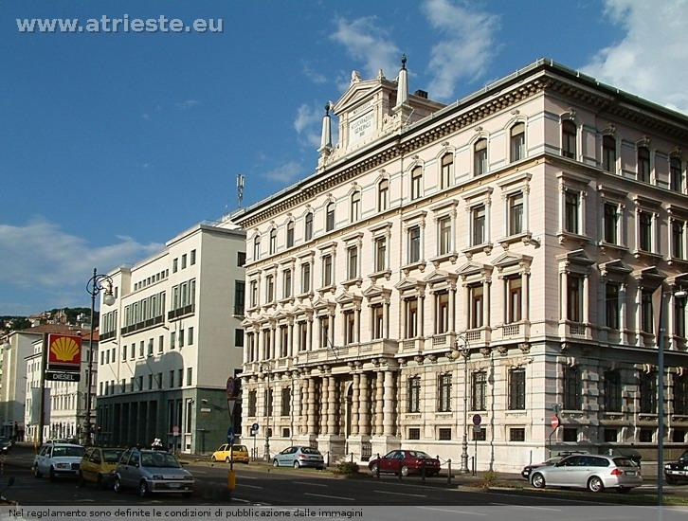
Palazzo della RAS
Architetti Ruggero e Arduino Berlam 1910 1914
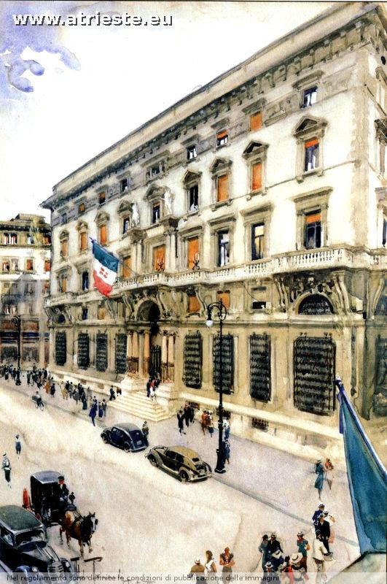
gli interni http://www.atrieste.eu/Forum3/viewtopic.php?f=11&t=356&start=0
Palazzo Genel
Architetti Antonio Bacichi, Domenico Monti 1873
Palazzo delle Scuole statali
Architetto Giovanni Righetti, 1875 1877
Ospitava sul lato principale verso piazza Hortis il Ginnasio statale tedesco, ai lati scuole Reali e forse già allora l'Accademia di Commercio e Nautica. Ora ospita Nautico e istitut tecnico Carli eredi dell'ultimo gruppo.
Politeama Rossetti
Architetti Nicolò Bruno, Giovanni Scalmanini, 1877 1878
in origine col la cupola apribile, fu più volte rimaneggiato da Nordio nel 1938 all'uso come cinema negli anni 50, una lunga chiusura e poi due rifacimenti
Palazzo delle Poste e Telegrafi
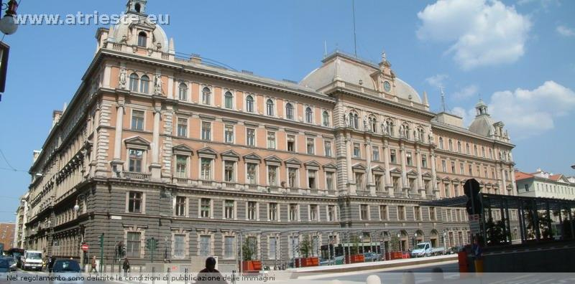
Palazzo della Cassa di Risparmio
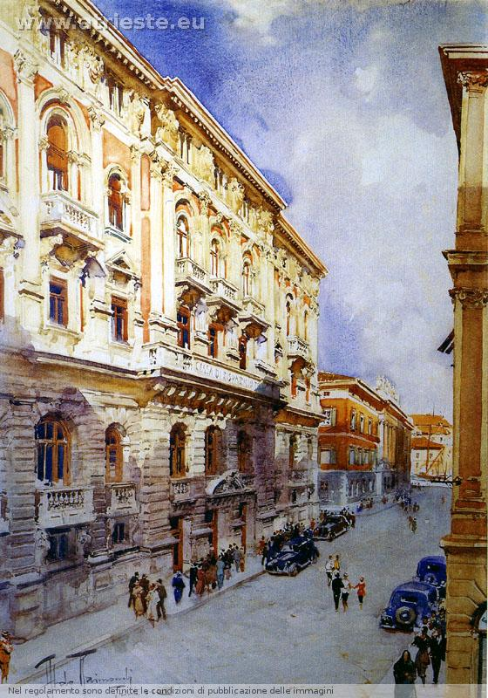
Palazzo della Banca d'Italia
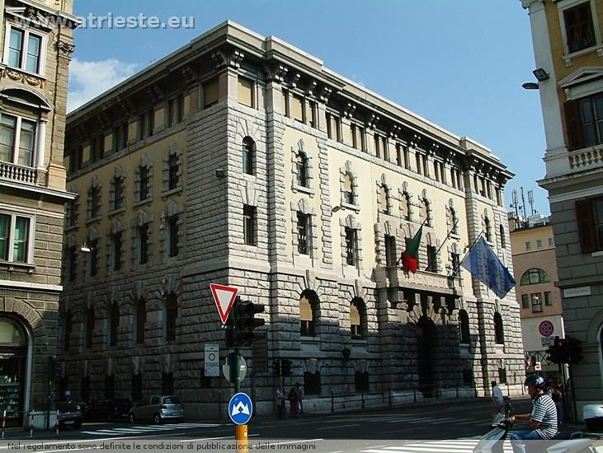
Palazzo delle Ferrovie ( prima pensioni impiegati del Lloyd)
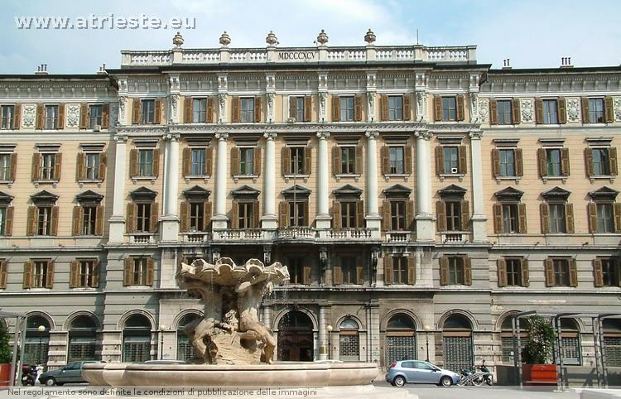
Monte di Pietà
Palazzo Artelli
Palazzo del Creditanstalt
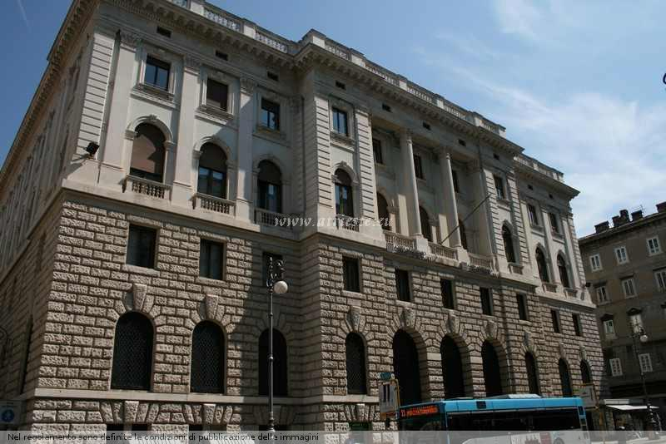
Palazzo Dreher
Palazzo di Giustizia
e diversi palazzi privati, in particolare
Palazzo Vianello
le chiese
san Giacomo
san Giovanni
Roiano
Montuzza

Collegamenti ad altre pagine
Indice itinerari | Indice Wiki | Indice Forum
www.atrieste.eu/Wiki/itinerari | www.atrieste.eu/Wiki | http://www.atrieste.eu/Forum3

